#### 子模块1：管理员账户的基本信息修改

##### 设计图

本模块的处理过程如图所示：

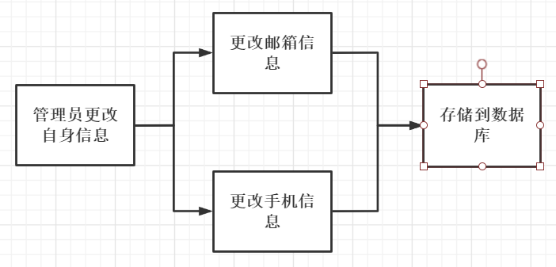

图1 管理员账户信息修改流程图

##### 功能描述

本模块依照管理员输入的文本信息对原本的文本信息进行更新。在经过判定后，输入的有效邮箱信息会取代了原有的邮箱信息，同理，手机信息经过验证码的验证后，会对原有的手机号进行取缔，绑定了新输入的手机信息。上述更新后的文本信息将会存储到数据库进行保存。

##### 输入数据

管理员账户信息的修改主要分为两部分：一部分是邮箱信息，另一部分是手机信息。

两部分信息均为一串文字，邮箱信息可以是英文数字与“@”的集合，例如“123456@example.com”；其代表了更改后的邮箱信息，加强了有一定的安全性。

而手机信息则是管理员可使用的手机号，由11位数字组合而成，亦具有一定的提高安全性的能力。

##### 输出数据

数据经管理员输入后存储到后台的数据库中，数据库可以对后台的数据进行清洗或者存储的操作，包括删除、修改、添加邮箱或者手机的信息。

##### 业务算法和流程

从程序模块根据输入的信息对相应的模块进行更新迭代，例如从邮箱信息程序模块输入“123456@example.com”，即将其存储于数据库中，对原有的邮箱信息删除后添加新输入的信息。最终在后台的数据库中进行储存。

##### 数据设计

将添加的管理员信息封装为JsonManager，通过前端传往后端；

private String info; 封装结果

将请求返回的网页封装为 JsonResponse；

private int status; 页面状态  
private String msg; 页面信息

将封装后的JsonManager 转换为Manager类,是管理员信息的封装类：

private Integer mId; 用户id

private String mName; 用户姓名

private String mPassword; 密码

private String mPhone; *手机号*

private String mEmail; *邮箱*

private Integer mStatus; *状态*

##### 源程序文件说明

本程序位于根目录下的ManagerController.java文件，是管理员控制模块主程序。

##### 函数说明

本程序包含的函数如下：

1. public String managerManage(@PathVariable Integer pageNo, @PathVariable Integer pageSz, HttpServletRequest request)：

模块的入口，输入页数,页面尺寸,Http请求，生成一个String字符串与相应的页面。

2） public JsonResponse addManager(JsonManager jsonManager)

模块的功能实现函数，通过将JsonManager的包装类进行转换后，判断是否添加成功，添加成功后将返回网页请求的JsonResponse的包装类。

3）public Manager parse()：

将JsonManager包装类转化为Manager类的函数

本程序包含的函数类如下：

1）Manager类：封装管理员信息的类。，

其中包含的函数如下：

public Integer getmId() 获取管理员id

public void setmId(Integer mId) 设置管理员id

public String getmName() 获取管理员名称

public void setmName(String mName) 设置管理员名称

public String getmPassword() 获取管理员密码

public void setmPassword(String mPassword) 设置管理员密码

public String getmPhone() 获取管理员手机号

public String getmEmail() 获取管理员邮箱

public void setmEmail(String mEmail) 设置管理员邮箱

public Integer getMStatus() 获取管理员状态

public void setMStatus(Integer status) 设置管理员状态

public String toString() 获取所有信息

2）JsonManager类：前端传递的封装管理员信息的类：

public Manager parse() 转换为Manager

public Map<String, String> toMap() 对信息进行加密

String getInfo() 获取封装结果

public void setInfo(String info) 设置封装结果

3）JsonResponse类：将请求返回的网页的封装类：

将请求返回的网页封装为 JsonResponse

public int getStatus() 获取网页状态

public void setStatus(int status)设置网页状态

public String getMsg()获取网页信息

public void setMsg(String msg)设置网页信息

#### 子模块2：管理员账户的密码修改

##### 设计图

本模块的处理过程如图所示：

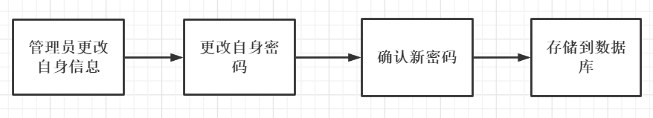

图2 管理员账户密码修改流程图

##### 功能描述

本模块依照管理员输入的文本信息对原本的文本信息进行更新。第一次输入新密码后，系统会要求管理员再次输入新密码，如若两次密码经过确认两者相同，则会对原有的密码进行取缔，绑定了新输入的密码信息。上述更新后的密码将会存储到数据库进行保存。

##### 输入数据

本子模块的功能主要是对自身密码进行修改。

新密码的文本信息内容不限，符合一般可识别字符均可，数字、英文、符号等均予以识别，在两次输入数据相同时，及确定了新的密码，确定了新的输入数据。

##### 输出数据

新密码在经过两次确定之后会存储到后台的数据库中进行保存，下一次登录时和后台数据库中的文本数据进行比对，若两者相同则管理员账户可成功登录。

##### 业务算法和流程

从密码文本信息模块输入的信息经过两次比对核验后存储于数据库之中，对原有的密码数据进行删除，最终在后台的数据库中进行存储，下次登录时将新密码与输入密码进行比对，两者相同则管理员账户可成功登录。

##### 数据设计

将添加的管理员信息封装为JsonManager，通过前端传往后端；

private String info; 封装结果

管理员列表 ids为List<Integer>属性

Http请求request为HttpServletRequest属性

将请求返回的网页封装为 JsonResponse；

private int status; 页面状态  
private String msg; 页面信息

将封装后的JsonManager 转换为Manager类,是管理员信息的封装类：

private Integer mId; 用户id

private String mName; 用户姓名

private String mPassword; 密码

private String mPhone; *手机号*

private String mEmail; *邮箱*

private Integer mStatus; *状态*

##### 源程序文件说明

本程序位于根目录下的ManagerController.java文件，是管理员控制模块主程序。

##### 函数说明

本程序包含的函数如下：

1. public String managerManage(@PathVariable Integer pageNo, @PathVariable Integer pageSz, HttpServletRequest request)：

模块的入口，输入页数,页面尺寸,Http请求，生成一个String字符串与相应的页面。

2）public JsonResponse delManager(@RequestBody List<Integer> ids, HttpServletRequest request)

模块的功能实现函数，通过解析HttpServletRequest的请求获取管理员id，删除ids中相同id的管理员，判断是否删除成功，，返回网页请求的JsonResponse的包装类。

3）public Manager parse()：

将JsonManager包装类转化为Manager类的函数

4）public boolean remove()

删除列表中的元素

5）public Integer getmId()

获取管理员id

本程序包含的函数类如下：

1）Manager类：封装管理员信息的类。，

其中包含的函数如下：

public Integer getmId() 获取管理员id

public void setmId(Integer mId) 设置管理员id

public String getmName() 获取管理员名称

public void setmName(String mName) 设置管理员名称

public String getmPassword() 获取管理员密码

public void setmPassword(String mPassword) 设置管理员密码

public String getmPhone() 获取管理员手机号

public String getmEmail() 获取管理员邮箱

public void setmEmail(String mEmail) 设置管理员邮箱

public Integer getMStatus() 获取管理员状态

public void setMStatus(Integer status) 设置管理员状态

public String toString() 获取所有信息

2）JsonManager类：前端传递的封装管理员信息的类：

public Manager parse() 转换为Manager

public Map<String, String> toMap() 对信息进行加密

String getInfo() 获取封装结果

public void setInfo(String info) 设置封装结果

3）JsonResponse类：将请求返回的网页的封装类：

将请求返回的网页封装为 JsonResponse

public int getStatus() 获取网页状态

public void setStatus(int status)设置网页状态

public String getMsg()获取网页信息

public void setMsg(String msg)设置网页信息